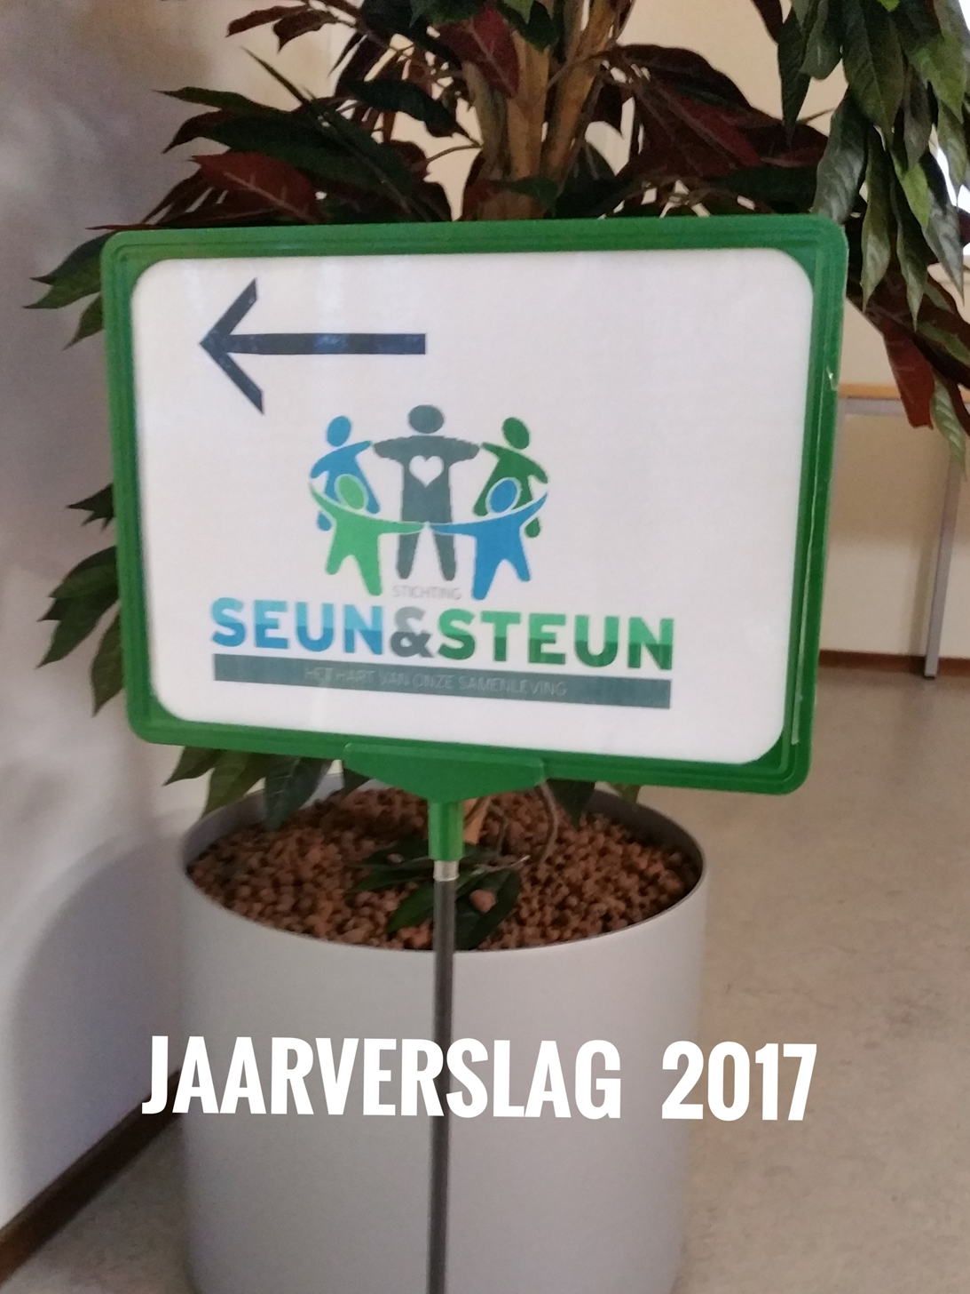

Stichting Seun & Steun

Inhoud Jaarverslag

Voorwoord van de voorzitter blz. 2

Verslag van het bestuur blz. 4

Verrichte werkzaamheden blz. 6

Gegevens van de stichting blz. 8

Financiën blz. 9

Voorwoord jaarverslag Seun & Steun 2017

Draagvlak mantelzorg kalft af. Nederlanders willen hun naasten helpen, maar niet tegen elke prijs. De grens van de participatiesamenleving is in zicht.
Iets meer dan twee op de tien Nederlanders – 23 procent - zeggen in een onderzoek dat het Sociaal Cultureel Planbureau (SCP) in december 2017 heeft gepresenteerd, dat hulpbehoevende mensen ‘zoveel mogelijk’ moeten worden geholpen door familie, vrienden en buren. Dat is een forse daling ten opzichte van 2010. Toen vonden nog ruim vier op de tien ondervraagden - 41procent - dat naastenzorg geen grens moet kennen.
SCP-hoofdonderzoeker Mirjam de Klerk, die meewerkte aan het rapport ”Voor elkaar? Stand van de informele hulp in 2016”, vermoedt, dat de decentralisatie van zorg naar de gemeenten voor onrust heeft gezorgd bij burgers. De zogeheten Wet Maatschappelijke Ondersteuning, die in 2015 van kracht werd, ging ervan uit, dat mensen eerst in hun eigen netwerk hulp moesten zoeken. (bron; Edwin Kreulen Trouw 19 december 2017) .
In combinatie met de wetenschap, dat bijvoorbeeld ouderen langer thuis zouden blijven wonen, ging men als steungevers zich afvragen: Moet ik dan ook veel meer doen?
Onderzoek naar keukentafelgesprekken, die gemeenteambtenaren voeren met mensen, die zorg nodig hebben, geeft aan, dat dit slechts bij 5 procent extra hulp oplevert bij de vraag of er mensen zijn, die extra zouden kunnen helpen.
Burgers en zorgverleners zien inmiddels beperkingen. Het gaat nogal eens om kwetsbare mensen, die geen groot netwerk hebben. Kwetsbare mensen wonen het meest in wijken met andere kwetsbaren. En vergeet niet, dat familie en vrienden dan vaak al heel wat hulp leveren. Er kan lang niet altijd nog meer van hen worden verwacht. Veel mensen aarzelen om buren in te schakelen, omdat ze vrezen dat die hulp leidt tot een verstoring van de bestaande contacten.
Al met al zijn de verwachtingen hoog gespannen er zijn steeds meer professionals, die zeggen: “Leuk en aardig, die zelfredzaamheid, maar zo werkt het niet”. Beleidsmakers en politiek verwachten teveel van zelfredzaamheid.
Het SCP constateert, dat veel mantelzorgers weinig tijd overhouden voor structurele extra zorg, of bijvoorbeeld te ver van hun ouders af wonen. Er is ook een groep die zegt meer zorg te kunnen leveren. Dat dit niet gebeurt komt simpelweg, doordat ze niemand kennen, die zorg nodig heeft.
Deze bovenstaande feiten geven aan dat Seun & Steun niet voor niets is begonnen in 2015. Net als in 2016 hebben we als organisatie Steungevers, die best iets willen doen voor de participatiemaatschappij, gekoppeld aan Steunvragers, die kortdurend incidentele hulp nodig hadden. We komen tot vergelijkbare cijfers zodat we mogen concluderen dat Stichting Seun & Steun voetje voor voetje aan het consolideren is binnen de Harlinger samenleving.
Wel merken we op, dat het lastig is om de vrijwilligers, die nog niet zijn gevraagd of die bij herhaling niet beschikbaar bleken te zijn, blijvend aan onze organisatie te binden. Het bestuur zoekt dan naar nieuwe en bestaande communicatie middelen om deze snel in te kunnen zetten bij nieuwe steunvragen. Ook zoeken we toenadering tot statushouders, die mogelijk hun steentje willen bijdragen aan de samenleving in Harlingen en haar directe omgeving. We denken, dat we, door deze nieuwe mede - Harlingers te koppelen aan onze huidige vrijwilligers, meer kunnen doen en er nieuwe contacten kunnen ontstaan.
Door de inzet van Stichting Seun & Steun als verbindende factor in de Harlinger samenleving ontstaat een nieuwe mogelijkheid om met elkaar in contact te komen, elkaar te ontmoeten, elkaar te helpen en bij te dragen aan een breder gemeenschapszin. Daar wordt Harlingen zeker nog leuker van!

Het is belangrijk met elkaar verbonden te zijn, hoe willen we in het leven staan. Is het ieder voor zich en God voor ons allen? Of hebben we zelf een actieve rol in een groter geheel? En zo ja; welke dan?

Peter Baard
Voorzitter Seun & Steun

JAARVERSLAG 2017 VAN HET BESTUUR

Het bestuur heeft in dit jaar 7x vergaderd op het werkadres van de voorzitter. Daar werden grotendeels lopende zaken besproken.

Op 25 januari werden Christa Akkerboom en Ylse Sijbesma als nieuwe bestuursleden verwelkomd. Zij zullen zich vooral bezighouden met de PR en daartoe contacten onderhouden met de lokale media. Al gauw bleken zij onmisbaar.

Kantoortijden
Ingaande 2017 zijn de kantoortijden gewijzigd. 5x per week bleek onnodig vaak te zijn. De vrijwilligers op het kantoor hadden weinig te doen en dat is niet goed voor hun enthousiasme. Besloten werd alleen op maandag, woensdag en vrijdag kantoor te houden.

Inloopmiddagen Op maandagmiddagen van 2-4 uur kunnen mensen met hulpvragen binnenlopen in Het Vierkant. Daar zitten dan vertegenwoordigers van het Gebiedsteam, De Skûle, de Vrijwilligerscentrale, het Steunpunt Uitkeringsgerechtigden, Humanitas en Seun & Steun. Men kan daar terecht met vragen en voor hulp. Voor Seun & Steun is er gewoonlijk niet veel te doen, maar het bestuur vindt vanwege de contacten het wel waardevol hieraan te blijven meewerken.

Kantoorvrijwilligers
Af en toe overleggen bestuursleden en kantoorvrijwilligers op een avond. Het gaat gewoonlijk over de manier, waarop met het computerprogramma moet worden gewerkt.

Andere vrijwilligers
Het bestuur heeft zorgen over de vrijwilligers, die kunnen worden ingezet bij hulpvragers. Velen zijn niet goed telefonisch te bereiken. Als dan een e- mail wordt verzonden blijft een reactie te vaak uit. Het gevolg is, dat op sommige vrijwilligers heel vaak en op ander nooit een beroep kan worden gedaan.
Op een door het bestuur op 8 juni georganiseerde avond voor vrijwilligers in de Maritieme Academie was het aantal bezoekers zeer minimaal.
Het bestuur hoopt, dat de vrijwilligers om wie het gaat zich dit zullen aantrekken. Ook zorgen heeft het bestuur over het totale aantal vrijwilligers. Het komt voor, dat een hulpvrager niet of veel later dan gewenst is kan worden geholpen omdat er geen vrijwilliger wordt gevonden. Het bestuur wil graag, dat veel meer Harlingers zich zullen melden om bij gelegenheid eens iets voor een ander te doen. Voor Seun & Steun is dit de enige manier om haar doel te realiseren.

Statushouders
Dit zijn vluchtelingen met een verblijfsvergunning, wonend in de gemeente Harlingen. Zij volgen een inburgeringscursus en vinden het misschien wel prettig om, samen met een Nederlandse vrijwilliger eens iets voor iemand te doen. Het bestuur probeert statushouders hiervoor te interesseren.

Nieuwsbrieven
Het bestuur besloot dit jaar periodieke nieuwsbrieven onder de vrijwilligers en de media te verspreiden. Aan het eind van dit verslagjaar was de tweede bijna klaar voor verzending.

Tuinklussen
Ieder voorjaar stromen weer talrijke vragen om hulp voor de tuin binnen. Men vraagt vooral groot of structureel onderhoud. Hiervoor kan Seun & Steun geen vrijwilligers vinden. Voor kortdurende eenmalige klussen lukt dit meestal nog wel. Dit probleem komen alle organisaties elders eveneens tegen.
Hier is aandacht voor gevraagd bij onder meer de gemeente. Het resultaat is, dat er nu een klussenbus met personeel beschikbaar is. Tegen een bescheiden vergoeding kan hierop een beroep worden gedaan door hulpvragers met een kleine beurs. Seun& Steun blijft beschikbaar voor werk, dat in één dagdeel kan worden gedaan.

Sponsoren De Lions Club Tjerk Hiddes en de firma Mensonides Installatie hebben dit jaar respectievelijk € 250 en € 500 aan Seun & Steun geschonken. De giften zijn dankbaar aangenomen.

Hoewel niet geheel zonder zorgen is het bestuur van Seun & Steun toch hoopvol gestemd over 2018.

Kees Lugtmeier, secretaris

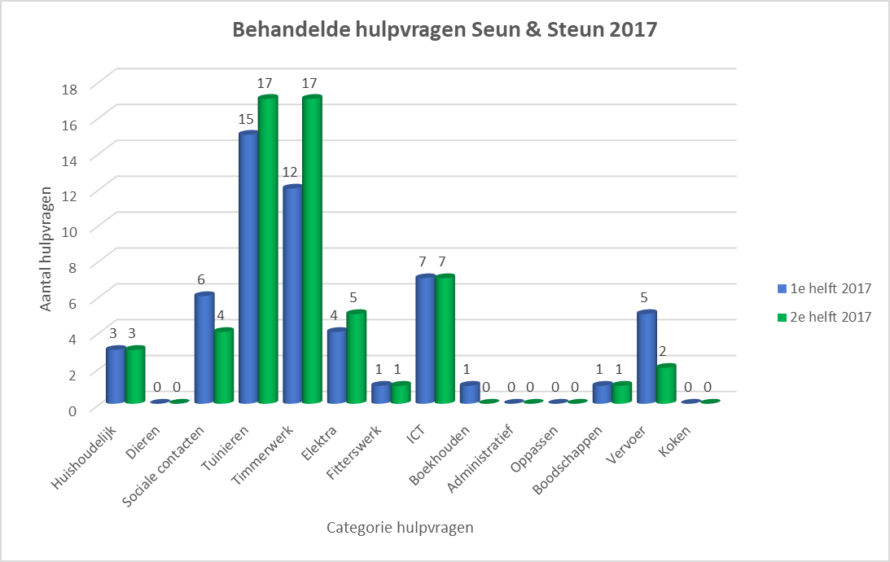

Tuinwerkzaamheden en timmerwerk waren in 2017 de uitschieters. Vooral naar fikse tuinwerkzaamheden was, zoals te verwachten, veel vraag. Voor structureel tuinonderhoud zijn geen vrijwilligers te vinden, voor eenmalige kleinere klussen meestal nog wel.
De komst van de klussenbus voor tuinwerkzaamheden, in samenwerking met de gemeente, is voor velen een uitkomst.

Seun & Steun geniet nu in Harlingen algemene bekendheid. Dat was ook de bedoeling. Dat Seun & Steun breed wordt gedragen door de bevolking kan helaas nog niet worden gezegd. Blijkbaar is onvoldoende bekend, dat er een groot verschil is tussen vrijwilligers van veel organisaties en die van Seun & Steun. De eersten binden zich vaak voor langere tijd en vaak ook voor heel wat uren,. De vrijwilliger bij Seun & Steun, die wij zoeken is iemand, die zich niet wil binden maar wel bereid is eens één keer of eventueel wat vaker iets voor een ander te doen zonder verdere verplichtingen. Wie dit leest weet wat hem of haar te doen staat en kan zich melden.

Gegevens van de stichting ultimo 2017

Voorzitter Peter Baard

Secretaris Kees Lugtmeier

Penningmeester Ype Stam

Leden Wiebe van Dijk
Gerben Wijnia
Crista Akkerboom
Ylse Sijbesma

Wiebe is onze belangrijkste link met de gemeente Harlingen.
Christa en Ylse hebben onder meer de verzorging van de PR op zich genomen.
Gerben verzorgt de contacten met de programmeur voor de computer en de webmaster.

Computerprogramma: Berry van Mierlo
Webmaster: David van Mierlo

Aantal kantoorvrijwilligers 11
Aantal hulpbieders 64 Wens: enkele honderden

Postadres Multifunctioneel Centrum “Het Vierkant”
Johan van Oldebarneveltstraat 2
8862 BB Harlingen
E-mailadres bestuur bestuur@seunensteun.nl
Telefoon 0517413040 (secretaris)
Website www.seunensteun.nl

Voor hulpvragen:
Het kantoor is open op maandag, woensdag en vrijdag van 10 – 12 uur in “Het Vierkant”. U kunt voor hulpvragen langskomen, opbellen of een e-mail sturen.
Telefoon 0612351389, e-mail info@seunensteun.nl
Op maandagmiddagen van 2-4 uur is er in “Het Vierkant” een inloopspreekuur van verschillende organisaties, waaronder Seun & Steun.

Seun en Steun is opgericht in 2015 en ingeschreven bij de Kamer van Koophandel onder nummer 63796538. RSIN 855406161

Wie financieel wil steunen: NL19RABO306273527.

Financieel overzicht over het jaar 2017

Saldo op 1-januari 2017: € 1677.53

Ontvangsten Uitgaven

Bijdragen € 955.00 Telefoon & computer € 167.14
Computer € 138.00 Bankkosten € 119.90
Drukwerk € 125.88

Totalen € 1093.00 € 412.92

Saldo op 31 december 2017: € 2357.61

Opmerkingen:
Voor het abonnement bij Microsoft is per abuis 3x € 69 afgeschreven, Hiervan is 2x weer terugontvangen.
De bankkosten zijn hoog, omdat de stichting als een bedrijf wordt beschouwd.

Uit dit overzichtje blijkt al, dat er in Seun & Steun niet veel geld omgaat. Eeen belangrijke reden is, dat de gemeente Harlingen om niet zorgt voor kantoorruimte in MFC “Het Vierkant”.

Allen, die tijd en energie besteden ten behoeve van Seun & Steun doen dit belangeloos.

Bijzonder was het, dat de firma Mensonides onze stichting in 2017 een bedrag van € 500 schonk. Ook een gift van € 250 van de Lionsclub “Tjerk Hiddes” werd in dank aangenomen.

Enkele bedrijven en verenigingen waren zo vriendelijk Seun & Steun kosteloos of tegen een gereduceerd tarief te bevoordelen.

